P O Z I V N I C A

H r v a t s k i k u l t u r n i k l u b

Vas srdačno poziva na predavanje

B u d u ć n o s t s v e m i r a i lj u d s k o g r o d a

koje će
prof. dr. sc. Ivica Puljak

održati u nedjelju, 2.12.2018. u 17 sati
u Grandcasinu Baden, Haselstrasse 2, u dvorani Au Premier
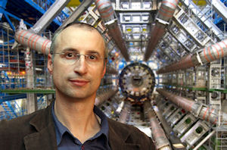
Profesor Puljak je svjetski poznat fizičar, profesor na Elektrotehničkom fakultetu u Splitu i voditelj tima u CERN-u koji je otkrio Higgsov bozon.

Ulaznica: dobrovoljni prilozi za pokriće troškova

